Τρίτη 22 Οκτωβρίου 2024

Εβδομαδιαία ανασκόπηση - Weekly review

Η Ε.Σ.Α.μεΑ. ενημερώνει

Πάρε μέρος στην πανελλήνια έρευνα για την πρόσβαση των ατόμων με αναπηρία, χρόνιες και σπάνιες παθήσεις στην Υγεία!
Μεγάλη πανελλαδική διαδικτυακή έρευνα για την πρόσβαση στην Υγεία
Να αναδείξουμε τα εμπόδια που αντιμετωπίζουμε στην πρόσβασή μας σε δημόσιες και ποιοτικές υπηρεσίες Υγείας
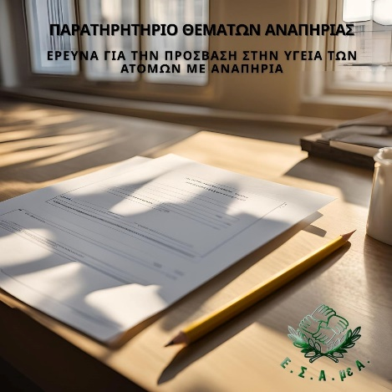

18ΟΚΤ
Ι. Βαρδακαστάνης «H Διακήρυξη Solfagnano των G7 είναι μια πολλά υποσχόμενη δήλωση, ο αντίκτυπός της θα εξαρτηθεί από το αν θα βελτιώσει πραγματικά τις ζωές των ατόμων με αναπηρία»
Τη Διακήρυξη Solfagnano ενέκριναν τα μέλη της G7, υπό την ιταλική Προεδρία, ένα πρώτο στο είδος του έγγραφο, το οποίο θέτει προτεραιότητες για τη συμπερίληψη των ατόμων με αναπηρία. Το...
17ΟΚΤ
Ο Ι. Βαρδακαστάνης στην Κομοτηνή για την ΓΣ της ΠΟΜΑμεΑ Αν. Μακεδονίας και Θράκης
Στη Γενική Εκλογοαπολογιστική Συνέλευση της Περιφερειακής Ομοσπονδίας Ατόμων με Αναπηρία (ΠΟΜΑμεΑ) Ανατολικής Μακεδονίας και Θράκης θα παρευρεθεί και θα μιλήσει ο πρόεδρος της ΕΣΑμεΑ Ιωάννης Βαρδακαστάνης, την Κυριακή, 20 Οκτωβρίου...
17ΟΚΤ
Συγκέντρωση για το ΚΕΦΙΑΠ Αμυνταίου Κυριακή 20 Οκτωβρίου 2024
Στη συγκέντρωση που πραγματοποιεί ο Σύλλογος Ατόμων με Αναπηρία Ν. Φλώρινας με έδρα το Αμύνταιο, μαζί με συλλόγους του αναπηρικού κινήματος και φορείς της περιοχής, καλούνται να παρευρεθούν οι πολίτες...
17ΟΚΤ
Η έλλειψη συνολικής πολιτικής για τις δομές κλειστής φροντίδας απαξιώνει την αξιοπρέπεια των ατόμων με αναπηρία που διαβιούν σε αυτές
Η παρέμβαση της Εισαγγελίας μετά το δημοσίευμα για τις συνθήκες διαβίωσης των ατόμων με αναπηρία στο Κέντρο Αποθεραπείας και Αποκατάστασης Παιδιών με Αναπηρία Θεσσαλονίκης «Άγιος Δημήτριος» κρίνεται πολύ σημαντική, όπως...
16ΟΚΤ
Πάρε μέρος στην πανελλήνια έρευνα για την πρόσβαση των ατόμων με αναπηρία, χρόνιες και σπάνιες παθήσεις στην Υγεία!
ΜΗΝ ΞΕΧΝΑΤΕ ΝΑ ΠΑΤΑΤΕ "ΥΠΟΒΟΛΗ" ΣΤΟ ΤΕΛΟΣ ΤΗΣ ΕΡΕΥΝΑΣ, ΩΣΤΕ ΝΑ ΚΑΤΑΓΡΑΦΕΤΑΙ Η ΣΥΜΜΕΤΟΧΗ ΣΑΣ! Μεγάλη πανελλαδική διαδικτυακή έρευνα για την πρόσβαση στην Υγεία Να αναδείξουμε τα εμπόδια που αντιμετωπίζουμε...
15ΟΚΤ
#WorldWhiteCaneDay Παγκόσμια Ημέρα Λευκού Μπαστουνιού 2024: το δικαίωμα του ατόμου με οπτική αναπηρία στην πλήρη αυτονομία, ανεξαρτησία, ασφάλεια
Η 15η Οκτωβρίου καθιερώθηκε ως Παγκόσμια Ημέρα του Λευκού Μπαστουνιού στις ΗΠΑ το 1964 και στην Ελλάδα από τις αρχές της 10ετίας του 1990. Το Λευκό Μπαστούνι συμβολίζει το δικαίωμα...

15ΟΚΤ
Προτάσεις στη Βουλή σχετικά με το νομοσχέδιο για την επιτάχυνση προσλήψεων μέσω ΑΣΕΠ κλπ.
Στη συνεδρίαση της Διαρκούς Επιτροπής Δημόσιας Διοίκησης, Δημόσιας Τάξης και Δικαιοσύνης της Βουλής, στην ακρόαση των εξωκοινοβουλευτικών προσώπων, τοποθετήθηκε ο γενικός γραμματέας της ΕΣΑμεΑ Βασίλης Κούτσιανος, επί του νομοσχεδίου του...

Ακολουθείστε την Ε.Σ.Α.μεΑ. στα social media
https://www.facebook.com/ESAmeAgr/
https://twitter.com/ESAMEAgr
https://www.instagram.com/ncdpgreece/
Youtube ESAmeAGr
Ιστοσελίδα www.esamea.gr

